LAPORAN PRAKTIKUM [ke-5]
SIG



Pengolahan dan Pemanfaatan Data GeoJSON serta Integrasi Data Non-Spasial pada Quantum GIS

IDENTITAS
Nama Lengkap | : | Ramadhan Al Ghifari
NIM | : | 0110222137
Program Studi | : | Teknik Informatika
Mata Kuliah | : | Sistem Informasi Geografis
Dosen Pengampu | : | Dr. Sirojul Munir, S.Si., M.Kom.
Asisten Dosen/Lab | : | Aulia Rahman Mahyuddin
Tanggal Praktikum | : | 15 April 2026

DAFTAR PUSTAKA
LAPORAN PRAKTIKUM [ke-5] SIG 1
IDENTITAS 1
DAFTAR PUSTAKA 2
DAFTAR GAMBAR 3
BAB I PENDAHULUAN 4
1.1 Latar Belakang 4
1.2 Tujuan Praktikum 4
BAB II LANDASAN TEORI 5
2.1 Sistem Informasi Geografis (SIG) 5
2.2 Quantum (QGIS) 5
2.3 GeoJSON dan Struktur Data Spasial 5
BAB III METODOLOGI PRAKTIKUM 6
3.1 Tahapan Praktikum 6
3.1.1 Persiapan Dataset Point GeoJSON (Jabodetabek) 6
3.1.2 Integrasi dan Pengolahan Data pada Quantum GIS 6
3.1.3 Praktikum Mandiri 1: Pemetaan Area Provinsi di Jawa 7
BAB IV HASIL PRAKTIKUM 8
4.1 Hasil Praktikum 8
4.1.1 Dataset Point GeoJSON dan QuantumGis 8
4.1.2 Input dataset GeoJSON ke QuantumGis 10
4.1.3 Praktikum Mandiri 1: Pemetaan Area Provinsi di Jawa 11
BAB V KESIMPULAN DAN SARAN 12
5.1 Kesimpulan 12
5.2 Saran 12
DAFTAR PUSTAKA 13

DAFTAR GAMBAR
Gambar 1 Tampilan geojson.io mode JSON 8
Gambar 2 Tampilan geojson.io mode Table 9
Gambar 3 Tampilan QGIS Tabel Atribut ada GDP 10
Gambar 4 Tampilan Peta Jawa Poligon berwarna 11

BAB I PENDAHULUAN

1.1 Latar Belakang
Di era sekarang, kebutuhan akan penyajian data yang cepat dan akurat bukan lagi sekadar pilihan, tapi sudah jadi keharusan terutama dalam urusan pemetaan wilayah. Sistem Informasi Geografis (SIG) hadir untuk menjawab tantangan tersebut dengan cara mengawinkan data lokasi (spasial) dengan keterangan tambahan (non-spasial) yang detail. Namun, masalah yang sering muncul adalah bagaimana cara mengirimkan data peta ini agar tetap ringan tapi isinya lengkap.
Salah satu solusi yang paling diandalkan saat ini adalah format GeoJSON. Berbeda dengan format data peta konvensional yang sering kali berat dan rumit, GeoJSON lebih praktis karena berbasis teks sederhana. Hal ini memudahkan kita untuk berbagi data lokasi—baik itu berupa titik, garis, maupun area—tanpa perlu khawatir soal kompatibilitas perangkat lunak.
Quantum GIS (QGIS) sebagai platform SIG berbasis open-source memberikan dukungan penuh terhadap format ini. Melalui praktikum ke-5 ini, kita akan mendalami bagaimana cara mengolah data GeoJSON di QGIS, termasuk bagaimana menyisipkan data statistik terbaru (seperti data kependudukan tahun 2024) ke dalam peta agar informasi yang dihasilkan tidak hanya berupa gambar koordinat, tapi menjadi sebuah data yang informatif bagi pembacanya.

1.2 Tujuan Praktikum
Tujuan Umum:
Memahami pembuatan dan penggunaan data GeoJSON serta data non-spasial di Quantum GIS
Tujuan Khusus:
- Memahami bagaimana membuat file format GeoJSON
- Memahami penggunaan dataset GeoJSON pada aplikasi Quantum GIS
- Memahami penggunaan dataset non spatial pada aplikasi Quantum GIS

BAB II LANDASAN TEORI

2.1 Sistem Informasi Geografis (SIG)
Sistem Informasi Geografis (SIG) merupakan sistem berbasis komputer yang digunakan untuk mengumpulkan, menyimpan, mengelola, menganalisis, dan menampilkan data yang memiliki informasi geografis. SIG menggabungkan data spasial dengan data atribut sehingga memungkinkan pengguna untuk melakukan analisis terhadap suatu wilayah secara lebih efektif.
Dalam SIG terdapat dua jenis data utama yaitu data spasial dan data non-spasial. Data spasial adalah data yang berkaitan dengan posisi atau lokasi suatu objek di permukaan bumi yang biasanya direpresentasikan dalam bentuk koordinat geografis. Sedangkan data non-spasial merupakan data atribut yang memberikan informasi tambahan mengenai objek tersebut, seperti nama lokasi, jenis tempat, atau deskripsi lainnya.
SIG banyak digunakan dalam berbagai bidang seperti perencanaan wilayah, transportasi, manajemen bencana, lingkungan, serta sistem navigasi[1].

2.2 Quantum (QGIS)
Quantum GIS atau yang lebih dikenal sebagai QGIS adalah perangkat lunak SIG bersifat open-source yang sangat populer di kalangan akademisi dan profesional. Berbeda dengan aplikasi pemetaan web sederhana, QGIS menyediakan fungsionalitas tingkat lanjut untuk melakukan analisis spasial yang kompleks. QGIS mendukung berbagai format data (vektor dan raster) serta memiliki sistem plugin yang luas, sehingga memungkinkan pengguna untuk menyesuaikan alat sesuai kebutuhan proyek tertentu. Fleksibilitas ini menjadikan QGIS sebagai standar dalam pengolahan data geografis secara mandiri. Quantum GIS atau yang lebih dikenal sebagai QGIS adalah perangkat lunak SIG bersifat open-source yang sangat populer di kalangan akademisi dan profesional. Berbeda dengan aplikasi pemetaan web sederhana, QGIS menyediakan fungsionalitas tingkat lanjut untuk melakukan analisis spasial yang kompleks. QGIS mendukung berbagai format data (vektor dan raster) serta memiliki sistem plugin yang luas, sehingga memungkinkan pengguna untuk menyesuaikan alat sesuai kebutuhan proyek tertentu. Fleksibilitas ini menjadikan QGIS sebagai standar dalam pengolahan data geografis secara mandiri[2].

2.3 GeoJSON dan Struktur Data Spasial
GeoJSON merupakan standar format terbuka yang digunakan untuk menyajikan fitur geografis sederhana beserta atribut non-spasialnya menggunakan struktur JSON (JavaScript Object Notation). Format ini sangat disukai karena sifatnya yang ringan dan mudah dibaca, baik oleh manusia maupun sistem komputer. GeoJSON mampu menyimpan informasi geometri berupa titik (point), garis (linestring), dan poligon (polygon). Keunggulan utamanya terletak pada efisiensi pertukaran data antar platform, terutama dalam pengembangan aplikasi pemetaan berbasis web dan integrasi data spasial modern[3].

BAB III METODOLOGI PRAKTIKUM

3.1 Tahapan Praktikum

3.1.1 Persiapan Dataset Point GeoJSON (Jabodetabek)
Pada tahap awal, praktikum difokuskan pada pembuatan data spasial secara mandiri menggunakan platform berbasis web, yaitu geojson.io. Langkah-langkahnya adalah sebagai berikut:
  - Mengakses laman geojson.io dan mengarahkan navigasi peta ke wilayah Pulau Jawa, khususnya area Jabodetabek.
  - Melakukan plotting atau penitikan (point) pada pusat kota Jakarta, Bogor, Kota Tangerang, Tangerang Selatan, Depok, dan Bekasi.
  - Menyisipkan data atribut (non-spasial) pada masing-masing titik melalui menu tabel. Data yang dimasukkan mencakup identitas kota, estimasi jumlah penduduk tahun 2024 (dalam satuan ribuan), serta luas wilayah masing-masing daerah.
  - Setelah seluruh data atribut terisi secara lengkap dan akurat, file diekspor dan disimpan dengan format GeoJSON dengan nama file jabotabek.geojson.

3.1.2 Integrasi dan Pengolahan Data pada Quantum GIS
Setelah dataset siap, langkah selanjutnya adalah melakukan pengolahan lebih lanjut menggunakan perangkat lunak QGIS:
- Membuat proyek baru dengan nama praktikum5 dan menambahkan basemap Google Maps sebagai referensi visual.
- Memasukkan file jabotabek.geojson ke dalam proyek QGIS dengan metode drag-and-drop.
- Melakukan konversi format data dari GeoJSON menjadi ESRI Shapefile (.shp) melalui fitur Export -> Save Features As dengan nama file jabotabek.
- Melakukan manipulasi data atribut melalui Open Attribute Table. Dalam mode toggle editing, dilakukan penambahan field baru berupa "GDP" (Gross Domestic Product) dengan tipe data desimal untuk memperkaya informasi ekonomi pada setiap titik lokasi.
- Menyimpan seluruh perubahan data dan proyek QGIS untuk memastikan integritas data tetap terjaga.

3.1.3 Praktikum Mandiri 1: Pemetaan Area Provinsi di Jawa
Tahap terakhir adalah melakukan pemetaan berbasis poligon (area) untuk seluruh provinsi di Pulau Jawa:
- Mengunduh dataset GeoJSON poligon provinsi dari sumber repositori GitHub wilayah-indonesia.
- Mengimpor seluruh file GeoJSON provinsi tersebut ke dalam proyek QGIS yang baru.
- Melakukan input data non-spasial tambahan yang meliputi tahun referensi, jumlah populasi, serta luas wilayah daratan untuk masing-masing provinsi di Jawa.
- Menyusun visualisasi akhir untuk ditampilkan dalam laporan hasil praktikum.

BAB IV HASIL PRAKTIKUM

4.1 Hasil Praktikum
Tampilkan screenshot dan beri keterangan dari tiap screenshotnya.

4.1.1 Dataset Point GeoJSON dan QuantumGis
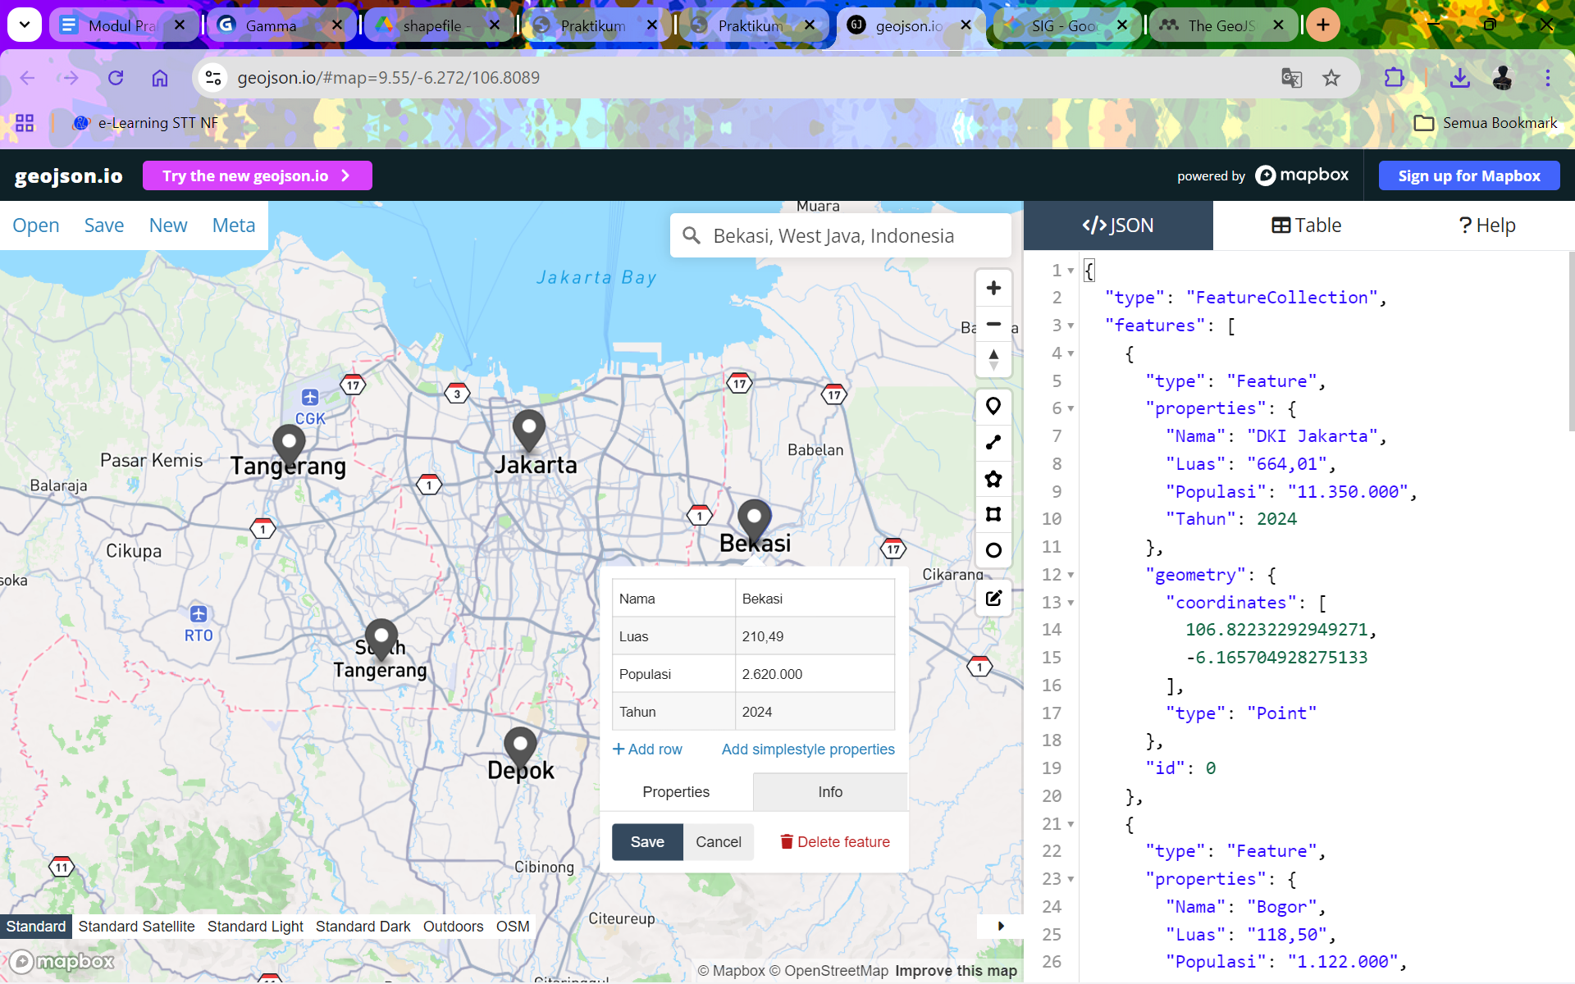
Gambar 1 Tampilan geojson.io mode JSON
Keterangan: Proses pembuatan titik lokasi di platform geojson.io. Pada tahap ini, kami menitikkan pusat kota di wilayah Jabodetabek dan menyisipkan data atribut awal (Nama, Luas, Populasi, Tahun) pada panel kiri. Struktur data yang terbentuk secara otomatis dalam format GeoJSON terlihat pada panel sebelah kanan, menunjukkan pengkodean standar untuk objek titik geografis (Point).

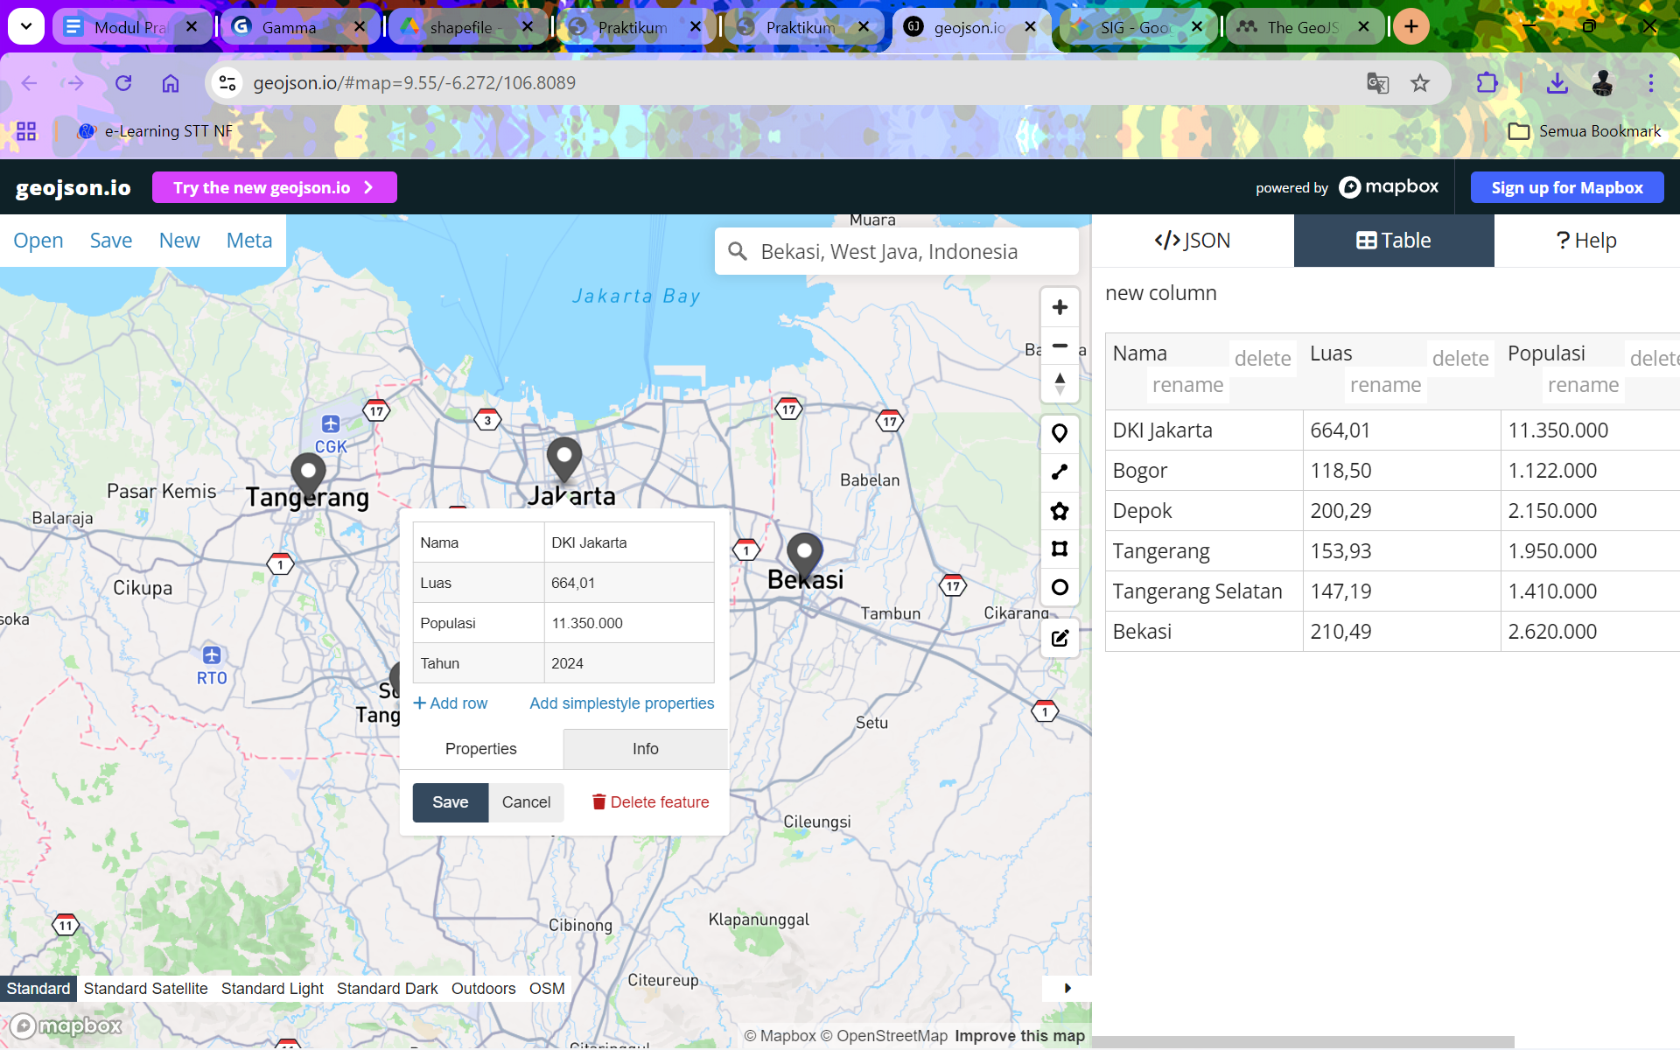
Gambar 2 Tampilan geojson.io mode Table
Keterangan: Validasi data atribut menggunakan fitur tampilan tabel pada geojson.io. Mode ini memudahkan penyuntingan data non-spasial untuk memastikan seluruh entitas kota (DKI Jakarta, Bogor, Depok, Tangerang, Tangsel, Bekasi) telah memiliki data luas wilayah, populasi, dan tahun referensi yang lengkap dan akurat sebelum diekspor ke QGIS.

4.1.2 Input dataset GeoJSON ke QuantumGis
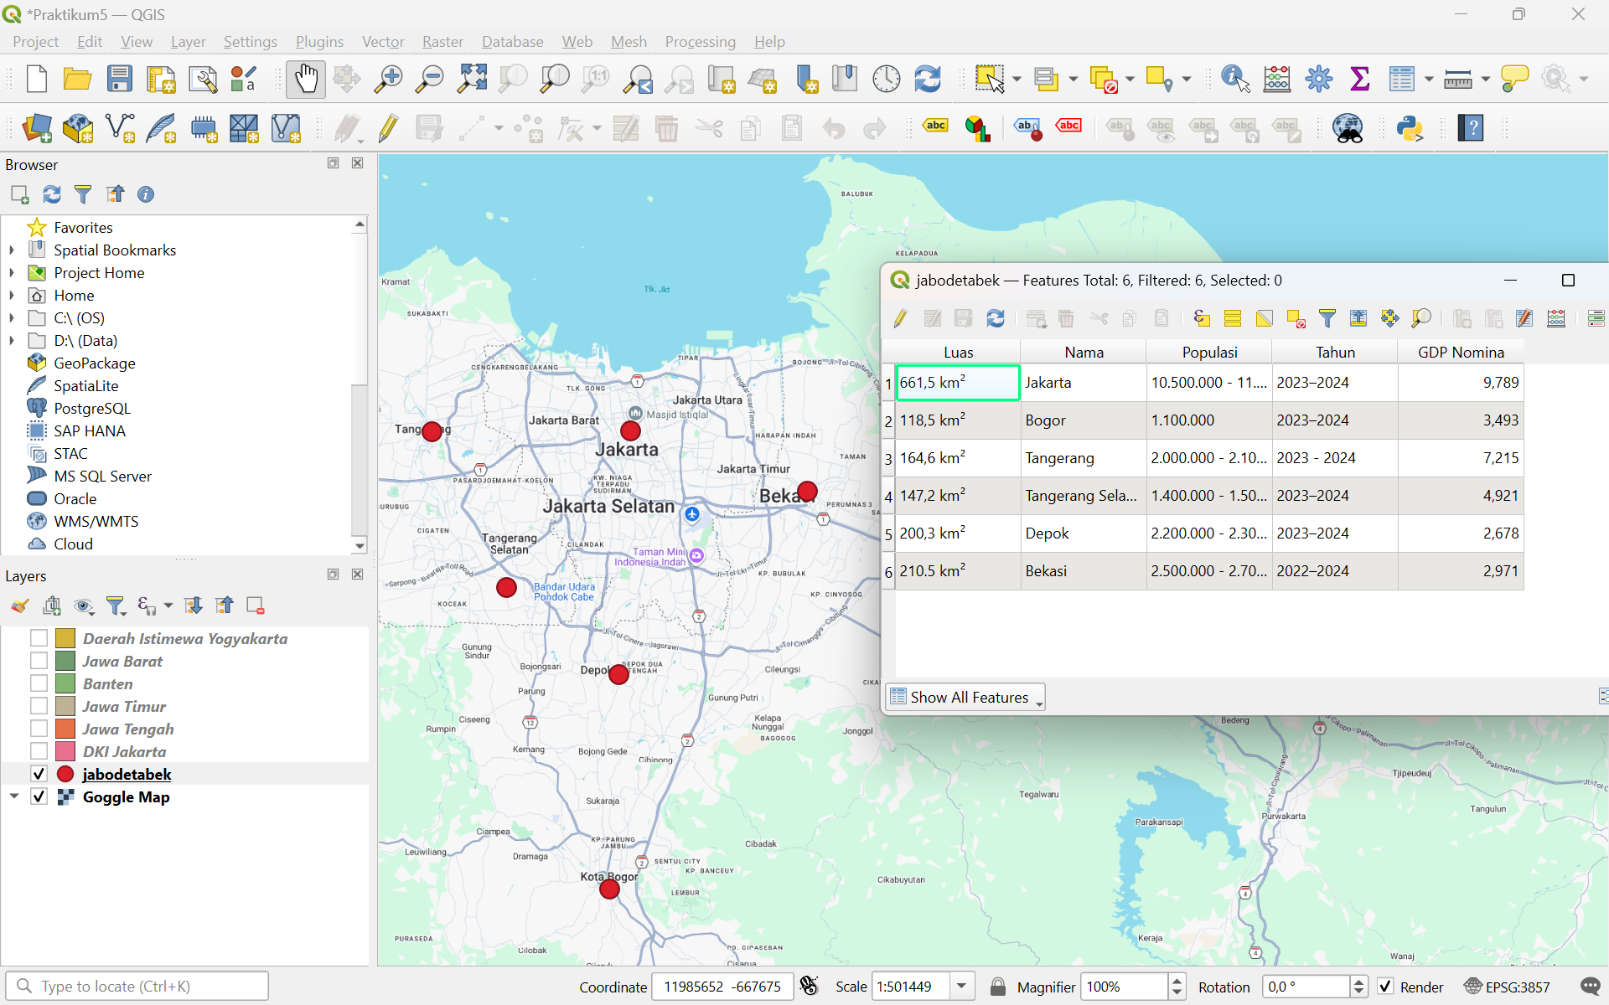
Gambar 3 Tampilan QGIS Tabel Atribut ada GDP
Keterangan: Visualisasi dataset Jabodetabek di dalam lingkungan QGIS dengan basemap Google Maps. Titik merah merepresentasikan lokasi kota hasil plotting. Gambar ini juga menampilkan jendela Open Attribute Table setelah dilakukan penambahan field baru, yaitu 'GDP' dan 'GDP Nominal'. Terlihat juga data Luas Wilayah telah dilengkapi dengan satuan "km²" untuk kejelasan informasi, dan status pengeditan (toggle editing) sedang aktif untuk melakukan perbaikan data (misalnya data populasi untuk Jakarta).

4.1.3 Praktikum Mandiri 1: Pemetaan Area Provinsi di Jawa
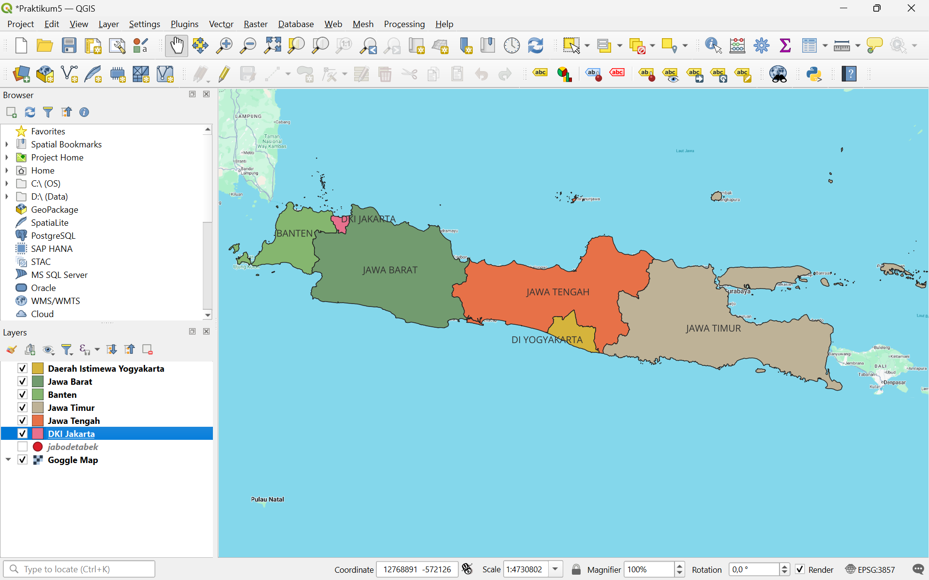
Gambar 4 Tampilan Peta Jawa Poligon berwarna
Keterangan: Hasil visualisasi Praktikum Mandiri 1. Gambar ini menampilkan area poligon untuk setiap provinsi di Pulau Jawa (Banten, Jawa Barat, Jawa Tengah, DI Yogyakarta, Jawa Timur, dan DKI Jakarta). Pada panel kiri (Layer) terlihat bahwa setiap provinsi merupakan layer terpisah berwarna yang telah berhasil dimasukkan ke dalam proyek QGIS. Peta ini telah siap untuk tahap selanjutnya, yaitu penyisipan data atribut kependudukan dan luas wilayah untuk masing-masing provinsi.

BAB V KESIMPULAN DAN SARAN

5.1 Kesimpulan
Berdasarkan serangkaian tahapan praktikum yang telah dilaksanakan, dapat ditarik beberapa kesimpulan utama sebagai berikut:
- Efisiensi Format GeoJSON: GeoJSON terbukti menjadi format pertukaran data yang sangat efisien dan fleksibel karena strukturnya yang berbasis teks (JSON). Format ini memudahkan integrasi data spasial (koordinat) dan non-spasial (atribut) dalam satu berkas tunggal yang ringan.
- Kemampuan Integrasi QGIS: Perangkat lunak QGIS memberikan dukungan yang luas dalam pengolahan data GeoJSON, mulai dari proses input, konversi menjadi format Shapefile (.shp), hingga manipulasi data atribut tingkat lanjut menggunakan fitur Field Calculator.
- Pentingnya Data Atribut: Penggabungan data spasial dengan data non-spasial (seperti populasi, luas wilayah, dan GDP tahun 2024) mengubah peta statis menjadi sistem informasi yang dinamis. Hal ini sangat krusial dalam melakukan analisis kewilayahan, khususnya untuk memantau perkembangan daerah urban seperti Jabodetabek dan provinsi di Pulau Jawa.

5.2 Saran
Untuk pengembangan analisis dan peningkatan kualitas data di masa mendatang, terdapat beberapa poin yang dapat disarankan:
- Pemanfaatan Data Real-Time: Disarankan untuk mengeksplorasi penggunaan API (Application Programming Interface) dalam penarikan data GeoJSON secara otomatis, agar data atribut yang ditampilkan selalu bersifat up-to-date tanpa perlu input manual.
- Visualisasi Tematik: Analisis lebih lanjut dapat ditingkatkan dengan menerapkan Symbology jenis Graduated atau Categorized pada QGIS. Dengan begitu, perbedaan kepadatan penduduk atau besaran GDP antar wilayah dapat divisualisasikan melalui gradasi warna (peta koroplet), sehingga informasi lebih mudah dibaca secara visual.
- Ketelitian Plotting: Dalam pembuatan dataset Point secara manual melalui geojson.io, ketelitian dalam menentukan titik koordinat pusat kota sangat diperlukan untuk menghindari pergeseran lokasi (dislokasi) saat dipadukan dengan peta referensi (basemap).

DAFTAR PUSTAKA
[1] E. Prahasta, “Sistem Informasi Geografis: Konsep-konsep Dasar (Perspektif Geodesi dan Geomatika) Edisi Revisi. Bandung: Informatika. Ema,” J. Chem. Inf. Model., vol. 1, no. 1, 2009.
[2] QGIS.org, “QGIS Project,” QGIS Geographic Information System, vol. 6, no. 7, 2025.
[3] I. E. T. F. ITEF, “The GeoJSON Format,” 2016.

